2020年高考物理100考点最新模拟题千题精练
第四部分 曲线运动
专题4.27近三年高考真题精选精练
一．选择题
1．（2019全国理综II卷14）如图（a），在跳台滑雪比赛中，运动员在空中滑翔时身体的姿态会影响其下落的速度和滑翔的距离。某运动员先后两次从同一跳台起跳，每次都从离开跳台开始计时，用v表示他在竖直方向的速度，其v-t图像如图（b）所示，t₁和t₂是他落在倾斜雪道上的时刻。则（ ）
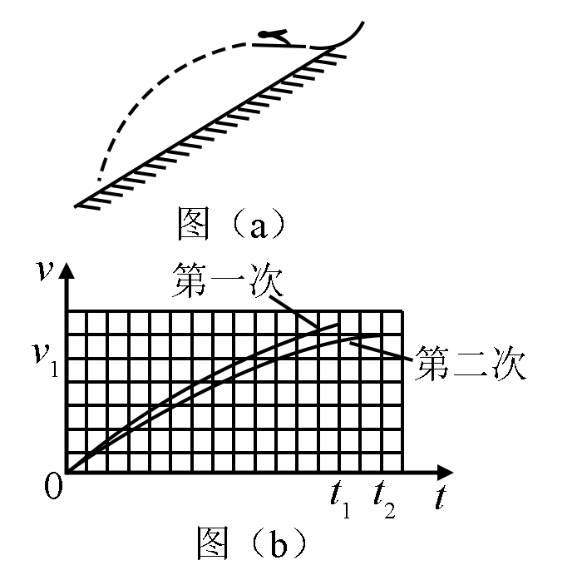
A．第二次滑翔过程中在竖直方向上的位移比第一次的小
B．第二次滑翔过程中在水平方向上的位移比第一次的大
C．第一次滑翔过程中在竖直方向上的平均加速度比第一次的大
D．竖直方向速度大小为v₁时，第二次滑翔在竖直方向上所受阻力比第一次的大
【参考答案】.BD
【命题意图】 本题考查受到空气阻力的平抛运动，牛顿运动定律及其相关知识点，意在考查对速度图像的理解和应用，考查的核心素养是运动和力的观念，从图像中筛选出解题信息。
【解题思路】【错误项分析】根据速度图像的面积表示位移，第二次滑翔过程中在竖直方向上的位移比第一次大，选项A错误；根据速度图像的斜率表示加速度可知，第二次滑翔过程中在竖直方向上的平均加速度比第一次小，选项C错误；【正确项分析】运动员做平抛运动，水平方向做匀速直线运动，由于第二次滑翔过程时间比较长，第二次滑翔过程中在竖直方向上的位移比第一次大，选项B正确；竖直方向上的大小为v1时，根据速度图像的斜率表示加速度可知，第二次滑翔过程中在竖直方向上的加速度比第一次小，由牛顿第二定律，mg-f=ma，可知第二次滑翔过程中在竖直方向上所受阻力比第一次大，选项D正确。
【据图析题】此题需要利用速度图像的面积和斜率的物理意义解题。
2．（2019高考江苏卷物理6）如图所示，摩天轮悬挂的座舱在竖直平面内做匀速圆周运动．座舱的质量为m，运动半径为R，角速度大小为ω，重力加速度为g，则座舱（ ）
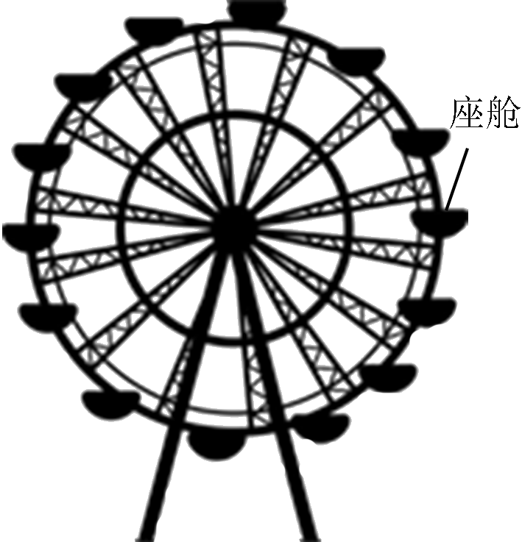
A.运动周期为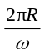 B.线速度的大小为ωR
C.受摩天轮作用力的大小始终为mg D.所受合力的大小始终为mω²R
【参考答案】BD
【名师解析】
由于座舱做匀速圆周运动，由公式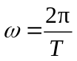，解得：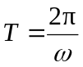，故A错误；由圆周运动的线速度与角速度的关系可知，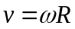，故B正确；由于座舱做匀速圆周运动，所以座舱受到摩天轮的作用力是变力，不可能始终为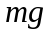，故C错误；由匀速圆周运动的合力提供向心力可得：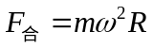，故D正确。
3.（2018高考全国理综III）在一斜面顶端，将甲乙两个小球分别以v和的速度沿同一方向水平抛出，两球都落在该斜面上。甲球落至斜面时的速率是乙球落至斜面时速率的（ ）
A．2倍 B．4倍 C．6倍 D．8倍
【参考答案】.B
【命题意图】 本题考查平抛运动规律、机械能守恒定律及其相关的知识点。
【解题思路】设甲球落至斜面时的速率为v₁，乙落至斜面时的速率为v₂，由平抛运动规律，x=vt，y=gt²，设斜面倾角为θ，由几何关系，tanθ=y/x，小球由抛出到落至斜面，由机械能守恒定律，mv²+mgy=mv₁²，联立解得：v₁=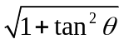·v，即落至斜面时的速率与抛出时的速率成正比。同理可得，v₂=·v/2，所以甲球落至斜面时的速率是乙球落至斜面时的速率的2倍，选项A正确。
【方法归纳】对于小球在斜面上的平抛运动，一般利用平抛运动规律和几何关系列方程解答。
4．（2018江苏高考物理）某弹射管每次弹出的小球速度相等．在沿光滑竖直轨道自由下落过程中，该弹射管保持水平，先后弹出两只小球．忽略空气阻力，两只小球落到水平地面的（ ）
A. 时刻相同，地点相同 B. 时刻相同，地点不同
C. 时刻不同，地点相同 D. 时刻不同，地点不同
【参考答案】 B
【命题意图】本题考查平抛运动及其相关知识点。
【解题思路】由于小球随弹射管在竖直方向做自由落体运动，在水平方向做匀速直线运动， 所以先后弹出两只小球．忽略空气阻力，两只小球应该同时落到地面，即落到水平地面的时刻相同；由于弹射管每次弹出的小球速度相等，但是小球在空中运动时间不同，所以落地地点不同，选项B正确。
点睛：本题以平抛运动为背景考查合运动与分运动的关系及时刻和位置的概念，解题时要注意弹射管沿光滑竖直轨道向下做自由落体运动，小球弹出时在竖直方向始终具有跟弹射管相同的速度。
5.（2018浙江4月选考）A、B两艘快艇在湖面上做匀速圆周运动（如图），在相同的时间内，它们通过的路程之比是4：3，运动方向改变的角度之比是3：2，则它们（ ）
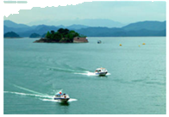
A. 线速度大小之比为4：3 B. 角速度大小之比为3：4
C. 圆周运动的半径之比为2：1 D. 向心加速度大小之比为1：2
【参考答案】A
【名师解析】根据线速度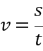，A、B通过的路程之比为4：3，时间相等，则线速度之比为4：3，选项A正确；根据角速度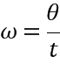，运动方向改变的角度等于圆周运动转过的角度，A、B转过的角度之比为3：2，时间相等，则角速度大小之比为3：2，故B错误；根据得，圆周运动的半径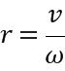，线速度之比为4：3，角速度之比为3：2，则圆周运动的半径之比为8：9，故C错误；根据得，线速度之比为4：3，角速度之比为3：2，则向心加速度之比为2：1，选项D错误。
【名师点评】线速度等于单位时间内走过的路程，结合路程之比求出线速度大小之比；角速度等于单位时间内转过的角度，结合角度之比求出角速度之比；根据线速度与角速度的关系，求出半径之比；抓住向心加速度等于线速度与角速度的乘积，结合线速度和角速度之比求出向心加速度之比。本题考查了描述圆周运动的一些物理量，知道各个物理量之间的关系，并能灵活运用。
6.（2018年11月浙江选考物理）一质量为2.0×10³kg的汽车在水平公路上行驶，路面对轮胎的径向最大静摩擦力为1.4×10⁴N，当汽车经过半径为80m的弯道时，下列判断正确的是（ ）
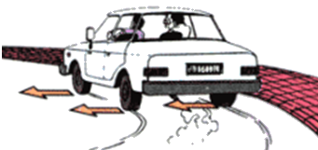
A. 汽车转弯时所受的力有重力、弹力、摩擦力和向心力
B. 汽车转弯的速度为20m/s时所需的向心力为1.4×10⁴N
C. 汽车转弯的速度为20m/s时汽车会发生侧滑
D. 汽车能安全转弯的向心加速度不超过7.0m/s²
【参考答案】D
【名师解析】分析受力只能分析性质力，不能添加效果力，所以汽车转弯时所受的力有重力、弹力、摩擦力，选项A错误；由F=m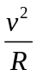=2.0×10³×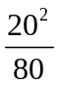N=1.0×10⁴N，选项B错误；汽车转弯的速度为20m/s时，所需向心力1.0×10⁴N，小于路面可提供的最大静摩擦力1.4×10⁴N，汽车不会发生侧滑，选项C错误；由f_{max}=ma，解得a=7.0m/s²，即汽车能安全转弯的向心加速度不超过7.0m/s²，选项D正确。
7. (2017·全国理综I卷·15)发球机从同一高度向正前方依次水平射出两个速度不同的乒乓球（忽略空气的影响）。速度较大的球越过球网，速度较小的球没有越过球网：其原因是（ ）
A.速度较小的球下降相同的距离所用的时间较多
B.速度较小的球在下降相同距离时在竖直方向上的速度较大
c.速度较大的球通过同一水平距离所用的时间较少
D.速度较大的球在相同时间间隔内下降的距离较大
【参考答案】C
【命题意图】本题考查平抛运动规律及其相关的知识点。
【解题思路】发球机从同一高度水平射出两个速度不同的乒乓球，根据平抛运动规律，h=gt²，可知下落相同距离h所用的时间是相同的，选项A错误；由v_{y}²=2gh可知，下落相同距离h时在竖直方向的速度v_{y}相同，选项B错误；由平抛运动规律，x=vt可知，速度较大的球通过同一水平距离所用的时间t较少，选项C正确；由于平抛运动的球在竖直方向做自由落体运动，两球在相同时间间隔内下降的距离相同，选项D错误。
【高分要诀】由于高考答题需要争分夺秒，解答单选题只需根据题述的情景，运用平抛运动规律，判断出速度较大的球通过同一水平距离所用的时间t较少，选项C正确即可。
8.（2017年4月浙江选考）图中给出了某一通关游戏的示意图.安装在轨道AB上可上下移动的弹射器，能水平射出速度大小可调节的弹丸，弹丸射出口在B点的正上方,竖直面内的半圆弧BCD的半径R=2.0m,直径BD水平且雨轨道AB处在同一竖直面内，小孔P和圆心O连线与水平方向夹角为37°。游戏要求弹丸垂直于P点圆弧切线方向射入小孔P就能进入下一关。为了能通关，弹射器离B点的高度和弹丸射出的初速度分别是（ ）(不计空气阻力，sin37°=0.6，cos37°=0.8)
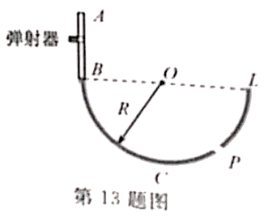
A．0.15m,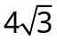 m/s
B．1.50m, m/s
C． 0.15m,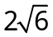 m/s
D． 1.50m, m/s
【参考答案】A
【考点】本题主要考察知识点：平抛运动
【名师解析】由题意可知弹丸从p点射出时的速度方向就是半径OP的方向.即与水平方向成37度夹角，由平抛运动规律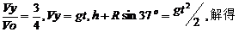h=0.15,
9.（2017年11月浙江选考）如图所示，照片中的汽车在水平路面上做匀速圆周运动，已知图中双向四车道的总宽度约为15m，内车道边缘间最远的距离为150m。假设汽车受到的最大静摩擦力等于车重的0.7倍，则运动的汽车
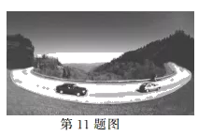
A、所受的合力可能为零
B、只受重力和地面的支持力作用
C、最大速度不能超过25m/s
D、所需的向心力由重力和支持力的合力提供
【参考答案】C
【名师解析】汽车在水平路面上做匀速圆周运动，受到重力、支持力和摩擦力，重力和地面的支持力平衡，摩擦力提供向心力，由0.7mg=mv²/R,R=0.5×150m+15m=90m，联立解得最大速度v=25m/s，选项C正确。
10．（2017高考江苏物理）如图所示，A、B两小球从相同高度同时水平抛出，经过时间t在空中相遇，若两球的抛出速度都变为原来的2倍，则两球从抛出到相遇经过的时间为（ ）
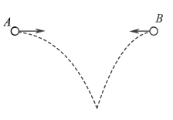
（A） （B）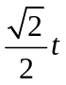 （C）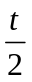 （D）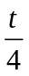
【参考答案】C
【名师解析】设第一次抛出时A球速度为v₁，B球速度为v₂，根据平抛运动规律，则A、B之间的水平距离x=（v₁+ v₂）t。第二次两球的抛出速度都变为原来的2倍，设两球从抛出到相遇经过的时间为t’，根据平抛运动规律，则有x=（2v₁+2 v₂）t’。联立解得t’=t/2，选项C正确。
11.（2017全国II卷·17）如图，半圆形光滑轨道固定在水平地面上，半圆的直径与地面垂直，一小物块以速度从轨道下端滑入轨道，并从轨道上端水平飞出，小物块落地点到轨道下端的距离与轨道半径有关，此距离最大时，对应的轨道半径为（重力加速度为g）
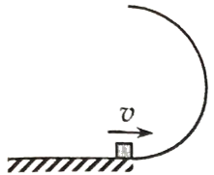
A.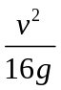 B.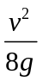 C.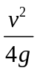 D.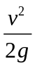
【参考答案】B
【名师解析】设小物块运动到最高点的速度为，半圆形光滑轨道半径为R，小物块由最低点运动到最高点，由机械能守恒定律，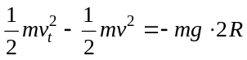；小物块从最高点飞出做平抛运动，x=v_{t}t，2R=gt²，联立解得，x=2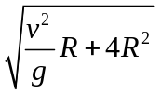=4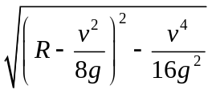.当R=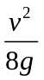时，x最大，选项B正确。
12．（2017海南高考）已知地球质量为月球质量的81倍，地球半径约为月球半径的4倍。若在月球和地球表面同样高度处，以相同的初速度水平抛出物体，抛出点与落地点间的水平距离分别为s_{月}和s_{地}，则s_{月}:s_{地}约为（ ）
A．9:4 B．6:1 C．3:2 D．1:1
【参考答案】.A
【命题意图】 本题考查万有引力定律、平抛运动规律及其相关的知识点。
【解题思路】由mg=G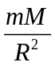可得在月球和地球表面的重力加速度之比为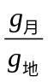=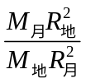=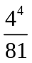=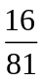。根据平抛运动规律，x=vt，h=gt²，解得：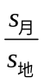=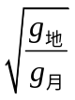=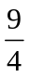，选项A正确。

二．计算题
1.（2019年4月浙江选考）某砂场为提高运输效率，研究砂粒下滑的高度与砂粒在传送带上运动的关系，建立如图所示的物理模型。竖直平面内有一倾角θ=37⁰的直轨道AB，其下方右侧放置一水平传送带，直轨道末端B与传送带间距可近似为零，但允许砂粒通过。转轮半径R=0.4m、转轴间距L=2m的传送带以恒定的线速度逆时针转动，转轮最低点离地面的高度H=2.2m。现将一小物块放在距离传送带高h处静止释放，假设小物块从直轨道B端运动到达传送带上C点时，速度大小不变，方向变为水平向右。已知小物块与直轨道和传送带间的动摩擦因数均为μ=0.5。（sin37⁰=0.6）
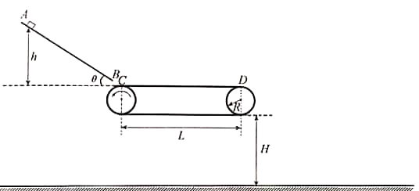
（1）若h=2.4m，求小物块到达B端时速度的大小；
（2）若小物块落到传送带左侧地面，求h需要满足的条件
（3）改变小物块释放的高度h，小物块从传送带的D点水平向右抛出，求小物块落地点到D点的水平距离x与h的关系式及h需要满足的条件。
【参考答案】（1）；（2）；（3）
【名师解析】
（1）物块由静止释放到B的过程中：
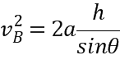
解得v_{B}=4m/s
（2）左侧离开，D点速度为零时高为h₁
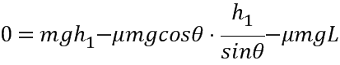
解得h<h₁=3.0m
（3）右侧抛出，D点的速度为v，则
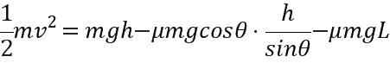
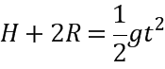
x=vt
可得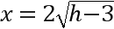
为使能在D点水平抛出则：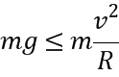
解得h≥3.6m
2.（2017年4月浙江选考）图中给出了一段“S”形单行盘山公路的示意图。弯道1、弯道2可看作两个不同水平面上的圆弧，圆心分别为O₁、O₂，弯道中心线半径分别为r₁=10m，r₂=20m，弯道2比弯道1高h=12m，有一直道与两弯道圆弧相切。质量m=1200kg的汽车通过弯道时做匀速圆周运动，路面对轮胎的最大径向静摩擦力时车重的1.25倍，行驶时要求汽车不打滑。（sin37°=0.6，sin53°=0.8）
（1）求汽车沿弯道1中心线行驶时的最大速度v₁；
（2）汽车以v₁进入直道，以P=30kW的恒定功率直线行驶了t=8.0s进入弯道2，此时速度恰为通过弯道中心线的最大速度，求直道上除重力以外的阻力对汽车做的功；
（3）汽车从弯道1的A点进入，从同一直径上的B点驶离，有经验的司机会利用路面宽度，用最短时间匀速安全通过弯道。设路宽d=10m，求此最短时间（A、B两点都在轨道中心线上，计算时视汽车为质点）。
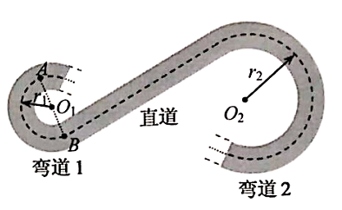
【运动情景分析】汽车在两个水平面内的弯道上做匀速圆周运动和倾斜直道上变速运动。此题存在两个临界状态（径向静摩擦力达到最大值，轨迹与弯道内侧相切），要注意应用轨迹图的几何关系。
【思路分析】（1）当路面对轮胎的径向静摩擦力达到最大时，最大径向静摩擦力等于向心力。列出方程得到汽车沿弯道1中心线行驶时的最大速度v₁和沿弯道1中心线行驶时的最大速度v₂。
（2）利用动能定理列方程得出直道上除重力以外的阻力对汽车做的功。
（3）画出汽车从弯道1的A点进入，从同一直径上的B点驶离的最短轨迹图，利用几何关系得出轨迹半径，利用最大径向静摩擦力等于向心力得出运动速度，然后应用速度公式得出运动的最短时间。
【考点】本题主要考察知识点：水平面内圆周运动临街问题，能量守恒
【规范解析】（1）设汽车在弯道1的最大速度v₁，有：kmg=m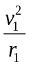
解得：v₁=5m/s。
（2）设汽车在弯道2的最大速度v₂，有：kmg=m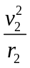
解得：v₂=5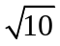m/s。
汽车在直道上运动，由动能定理：Pt-mgh+W_{f}=mv₂²-mv₁²。
代入数据可得：W_{f}=-2.1×10⁴J。
（3）设汽车在弯道2按照最短时间行驶的最大速度v，轨迹半径为r’，有：kmg=m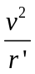
解得：v=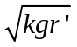。
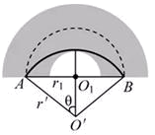
由此可知，轨迹半径r增大v增大，r最大，AB弧长最小，对应时间最短，所以轨迹设计应如下图所示。
由图可以得到：r’²= r₁²+[r’-（r₁-d/2）]²
代入数据可以得到r’=12.5m
汽车沿着该路线行驶的最大速度：v==12.5m/s
由sinθ=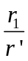=0.8，则对应的圆心角2θ=106°
线路长度：s=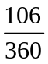×2πr’=23.1m。
最短时间：t‘=s/v=1.8s。
【总结】对于圆周运动，主要运用的知识点是圆周运动规律和牛顿运动定律。解答圆周运动问题一般是根据题述情景画出轨迹图，根据图中的几何关系可得出根据半径；利用合外力提供向心力列方程可得出待求量。

